ОСТОРОЖНО
Государственное бюджетное общеобразовательное учреждение
средняя общеобразовательная школа №50
Снег, тая, покидает крыши. Уборка снега с крыши - меры предосторожности и безопасности.

При сбрасывании снега с крыш должны быть приняты следующие меры предосторожности:
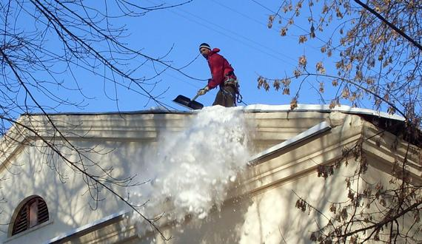
- тротуар, а в необходимых случаях и проезжая часть в опасной зоне возможного падения снега ограждаются с трех сторон инвентарными решетками, щитами, веревкой с красными флажками (сигнальной лентой). Ограждение размещается на расстоянии не менее 6 м от здания при его высоте до 20 м, при высоте от 20 до 40 м - не менее 10 м. В случае необходимости сбрасывания снега с крыш зданий высотой более 40 м размер ограждаемой зоны должен быть пропорционально увеличен;
- до ограждения на тротуаре выставляется дежурный в сигнальном жилете и защитной каске, снабженный свистком для предупреждения пешеходов и сигнализации работающим на крыше.
Все дверные проемы со стороны кровли, очищаемой от снега, запираются или внутри лестничных клеток, арок, ворот выставляются дежурные для предупреждения людей об опасности. В случае невозможности запереть дверь выхода из дома в сторону очищаемой кровли должен быть сделан навес до границы опасной зоны для защиты пешеходов.

